**26 – мавзу: Ikki ayqash to`g`ri chiziq orasidagi masofa. To`g`ri chiziq bilan tekislikning o`zaro joylashuvi. Ikki to`g`ri chiziq orsidagi burchak.**

Режа:

1. Ikki ayqash to`g`ri chiziq orasidagi masofa.
2. To`g`ri chiziq bilan tekislikning o`zaro joylashuvi.
3. Ikki to`g`ri chiziq orsidagi burchak.

**To’g’ri chiziq va tekislikka doir ba’zi metrik masalalar**

Yuqorida affin koordinatalar sistemasida bayon qilingan to’g’ri chiziqlar nazariyasi to’g’ri burchakli koordinatalar sistemasida ham o’rinli bo’ladi. Metrik masalalar masalan, kesma uzunligi, burchak kattaligi, yuza, hajm va boshqalar faqat to’g’ri burchakli dekart koordinatalar sistemasida hal qilinadi.

1. Fazodagi ikki to’g’ri chiziq orasidagi burchak.

Ikkita  va  to’g’ri chiziqlar kanonik tenglamalari bilan berilgan bo’lsin:





 va  to’g’ri chiziqlar yo’naltiruvchi vektorlari , .

Ta’rif. Ikkita to’g’ri chiziqlar orasidagi burchak deb, bu to’g’ri chiziqlarning yo’naltiruvchi vektorlari orasidagi burchakka aytiladi (143-chizma).































143-chizma



Ta’rifga ko’ra vektorlar orasidagi burchakni  bilan belgilab,  va  vektorlar skalyar ko’paytmasidan topamiz.

 (20.1)

Agar  bo’lsa, unda  bo’ladi.

(20.1) dan

 (20.2)

shart to’g’ri chiziqlarning perpendikulyarligining yetarli shartidir.

2. Nuqtadan to’g’ri chiziqqacha bo’lgan masofa.

To’g’ri chiziq



kanonik tenglama bilan va  nuqta berilgan bo’lsin.

Ta’rif. Nuqtadan to’g’ri chiziqqacha bo’lgan masofa deb, nuqtadan to’g’ri chiziqqa tushirilgan perpendikulyar uzunligiga aytiladi (144-chizma).

Berilgan  nuqtadan  to’g’ri chiziqqacha bo’lgan masofani  va  vektorlarga yasalgan parallelogramm balandligi sifa­tida topamiz (39-chizma).

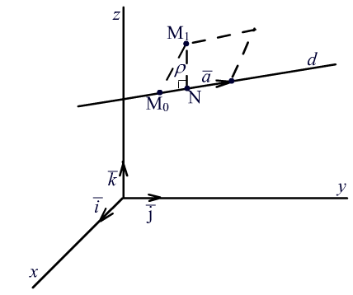

144-chizma

 vektor ko’paytmaning  qiymati parallelogrammning yuziga teng.

, 

Bundan

 (20.3)

 (20.4)

Berilgan nuqtadan to’g’ri chiziqqacha bo’lgan masofani hisoblash formulasi.

**Ikki to’g’ri chiziq orasidagi eng qisqa masofa. To’g’ri chiziq bilan tekislik orasidagi burchak**

Ta’rif. Ikkita ayqash  va  to’g’ri chiziqlar orasidagi eng qisqa masofa deb, bu to’g’ri chiziqlarning umumiy perpendikulyari uzunligiga aytiladi.

 va  to’g’ri chiziqlar kanonik tenglamalari bilan berilgan bo’lsin.



.

Bu yerda  va  lar  to’g’ri chiziqning nuqtasi va yo’naltiruvchi vektori.  va  lar  to’g’ri chiziqning nuqtasi va yo’naltiruvchi vektori,  to’g’ri chiziq orqali o’tuvchi to’g’ri chiziqqa parallel  tekislikni va  to’g’ri chiziq orqali o’tuvchi  to’g’ri chiziqqa parallel  tekislikni olaylik. Bunday tekisliklar mavjud va bir qiymatli aniqlangan. Bu to’g’ri chiziqlar orasidagi eng qisqa masofa   va  parallel tekisliklar orasidagi masofaga teng.

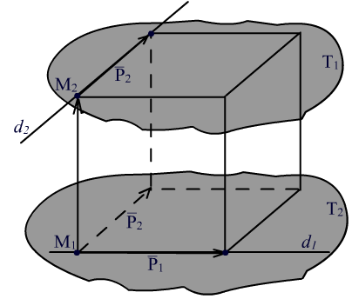

145-chizma

,  va  vektorlarga qurilgan parallelepipedni (145-chizma) olaylik. Bu parallelepiped hajmi



teng ekanligi ravshan. Ikkinchi tomondan

, 

Bu ikki tenglikdan, ikki ayqash  va  to’g’ri chiziqlar orasidagi masofani hisoblash formulasini chiqaramiz.



yoki

 (21.1)

**To’g’ri chiziq bilan tekislikning joylashuvi.**

 tekislik umumiy tenglama bilan va  to’g’ri chiziq parametrik tenglamasi bilan berilgan bo’lsin:

,  - normal vektor

  - yo’naltiruvchi vektor.

Ta’rif. To’g’ri chiziq bilan tekislik orasidagi burchak deb, to’g’ri chiziq bilan uning tekislikdagi proyeksiyasi orasidagi  burchakka aytiladi (146.a-chizma).

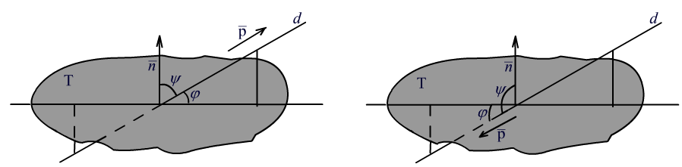

a)

b)

146-chizma

. Agar  bo’lsa, u holda  va  ekanligi ravshan. Agar  bo’lsa, u holda  va  (146.b-chizma).  bo’lganligi uchun ixtiyoriy  uchun .

. .

Bundan  ni hisoblab formulasini chiqaramiz.

 (21.2)